1.O nas –tekst łatwy do czytania i rozumienia

2.Gdzie jesteśmy

Gminna Biblioteka Publiczna Nowosolna znajduje się przy ul. Brzezińskiej 288.To jest budynek Gminnej Biblioteki Publicznej Nowosolna.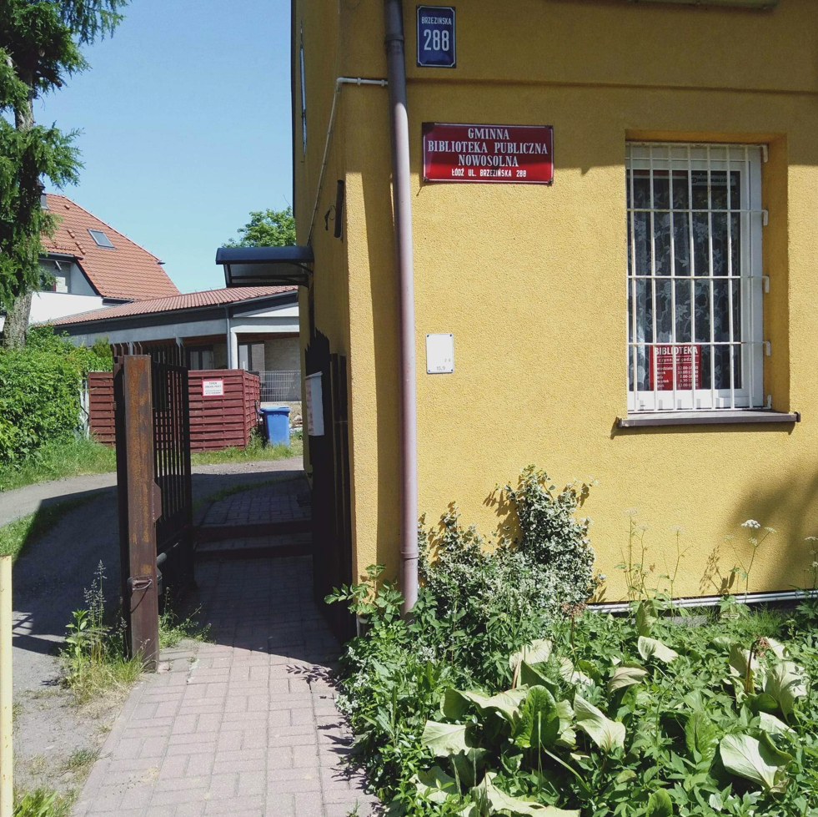
Wejście do biblioteki jest z lewej strony budynku.
Do biblioteki prowadzą dwa schodki.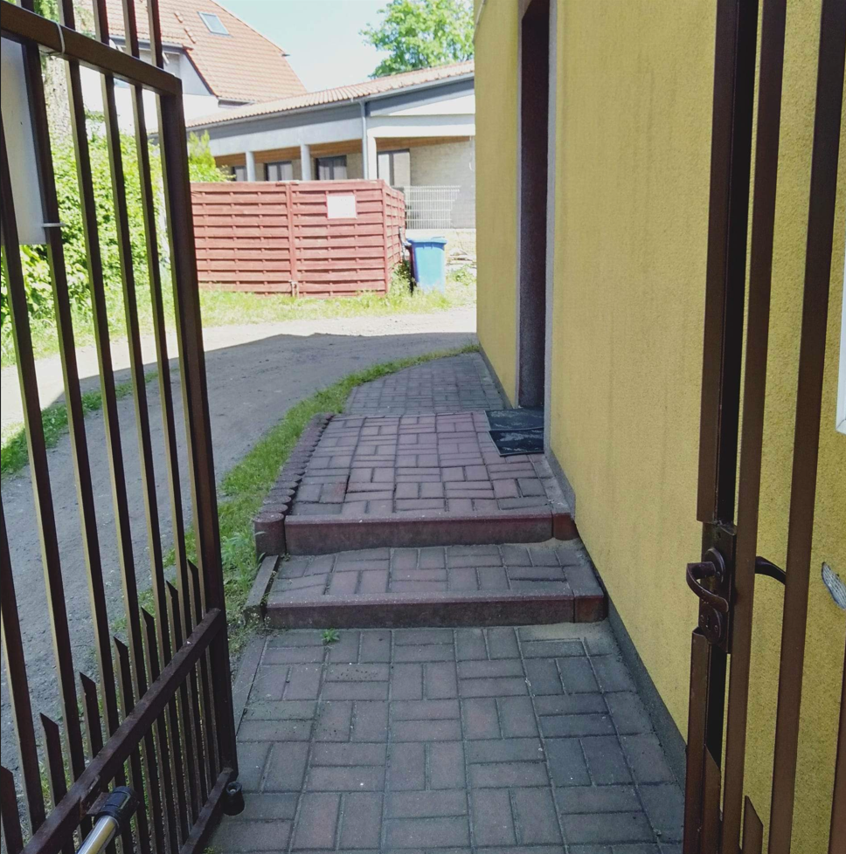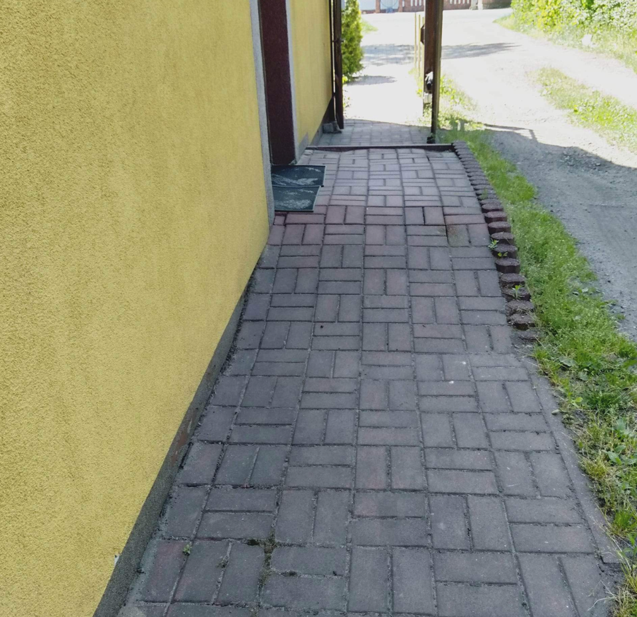
Z drugiej strony drzwi wejściowych do biblioteki znajduje się podjazd dla wózków.
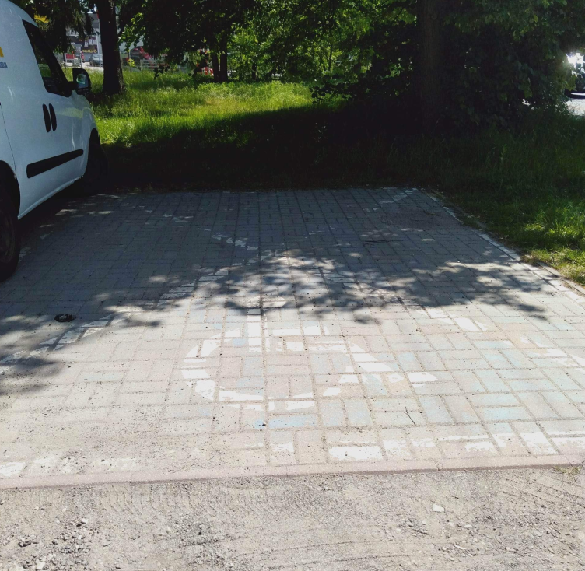
Przed budynkiem biblioteki jest parking dla czytelników.
Jest tam jedno miejsce parkingowe dla osób z niepełnosprawnościami.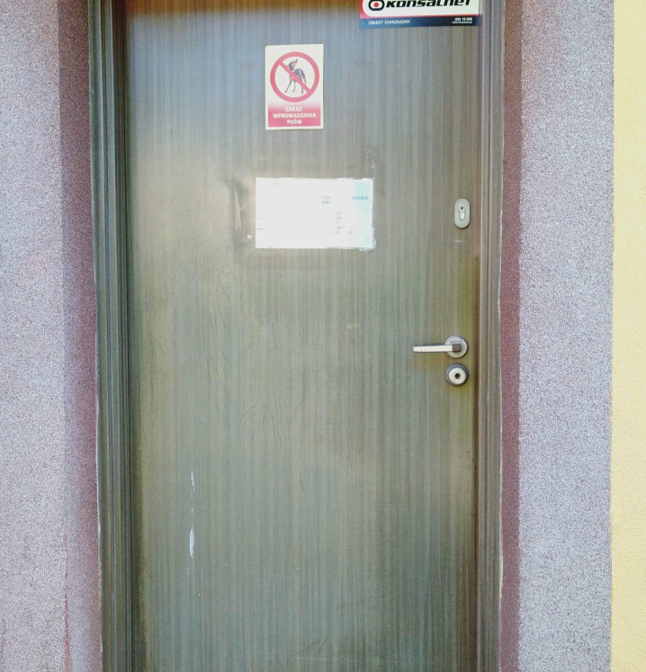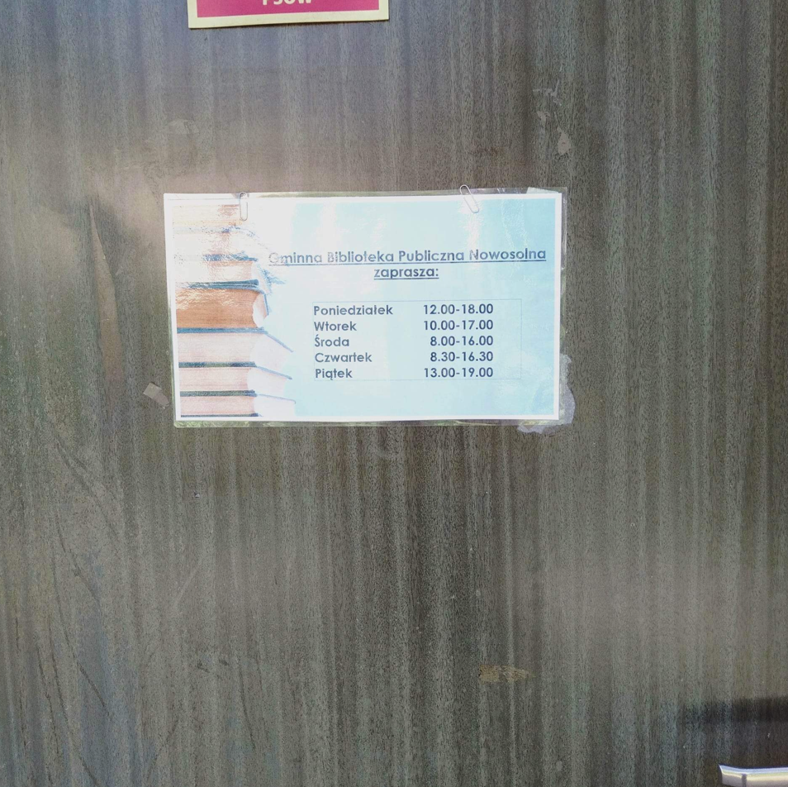
To jest wejście do korytarza biblioteki.
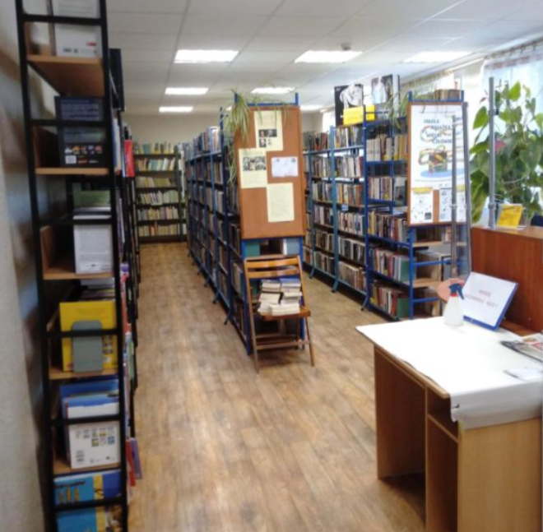

Kiedy wejdziesz do biblioteki znajdziesz się w wypożyczalni z literaturą dla dorosłych.
W wypożyczalni czytelnicy mają wolny dostęp do półek.
Z wypożyczalni czytelnicy wypożyczają książki do domu.
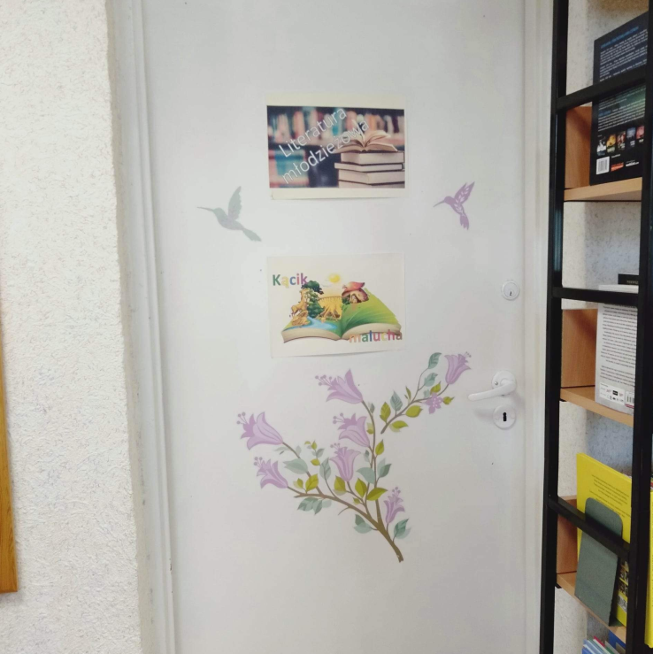
W wypożyczalni po lewej stronie są drzwi do czytelni.
W czytelni można korzystać z książek na miejscu z księgozbioru podręcznego.
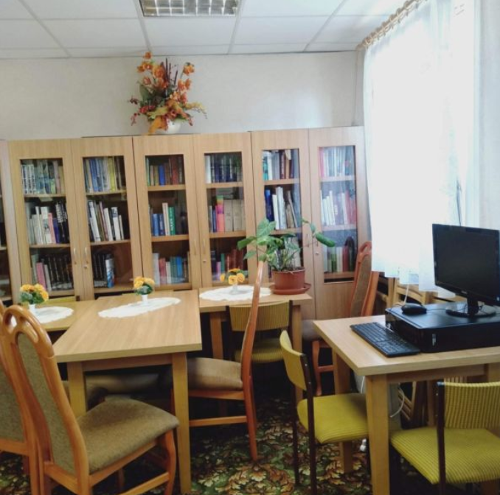
Księgozbiór podręczny znajduje się w zamykanych, oszklonych szafach. Z księgozbioru podręcznego czytelnik korzysta za pomocą bibliotekarza.

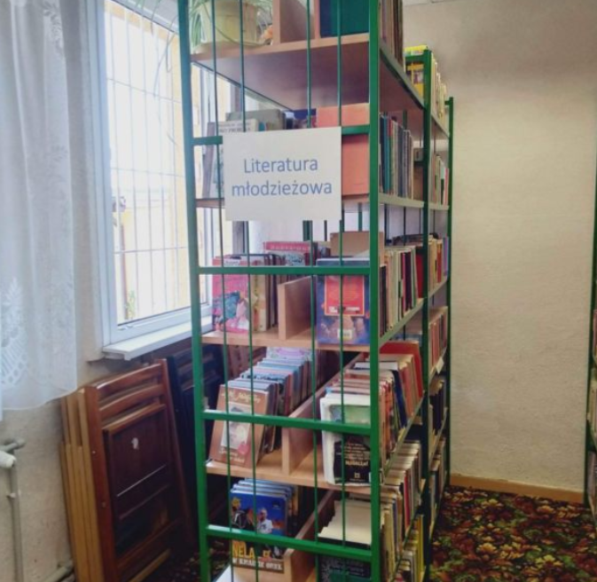

Te same drzwi prowadzą również do pomieszczenia z literaturą młodzieżową i dziecięcą.

Czytelnicy mają wolny dostęp do półek.
Sami wybierają sobie literaturę.

Zadania biblioteki
Celem Gminnej Biblioteki Publicznej Nowosolna jest organizowanie i prowadzenie działalności kulturalnej.
Biblioteka zaspokaja potrzeby czytelnicze swoim użytkownikom.
Podstawowe zadania Gminnej Biblioteki Publicznej Nowosolna:
- gromadzi materiały biblioteczne ,
- udostępnia zbiory biblioteczne na miejscu i wypożycza na zewnątrz,
- współpracuje z bibliotekami i instytucjami kultury,
- popularyzuje czytelnictwo w środowisku lokalnym,
- Organizuje spotkania z ludźmi kultury.

Jak się z nami skontaktować ?
- Telefonicznie : 42 648-41-57
- Możesz wysłać do nas e-maila na adres: biblioteka@ugnowosolna.pl
- Możesz napisać do nas pismo na adres: Gminna Biblioteka Publiczna Nowosolna, ul. Brzezińska 288, 92-776 Łódź

Pracujemy w godzinach:
- Poniedziałek 12 – 18
- Wtorek 10 – 17
- Środa 8 – 16
- Czwartek 8.30 – 16.30
- Piątek 13 – 19

